Тема: Друзья Мойдодыра
Цели : образовательная – расширить кругозор детей о предметах личной гигиены, о режиме дня, о чистоте и аккуратности.
воспитательная– способствовать воспитанию аккуратности и потребности к личной гигиене. формировать убеждения о пользе здорового образа жизни и о здоровье, как самой главной ценности;
Задачи:
познакомить с правилами личной гигиены.
выявить уровень знаний, активизировать мыслительную деятельность;
развивать умения переносить полученные знания в повседневную жизнь;

Оборудование: компьютер учителя, подключённый к нему проектор, экран,
презентация, рисунки, загадки, предметы-отгадки: мыло,
зубная щётка, расчёска, зеркало, полотенце, носовой платок;
письмо, посылка, памятки-задания, таблички с надписями о
последовательности мытья рук, озвученный диафильм
«Мойдодыр».

Ход занятия
Добрый день!
Ну, а что это значит?
Значит, день был по-доброму начат.
Значит, день принесёт и удачу,
И здоровье, и радость нам всем.
Ребята! Сегодня мы с вами будем вести разговор о личной гигиене. (слайд 1)

Исполняется песня на стихи О.Высотской Все ребята любят мытся.
Чтение стихотворения «Режим дня»
Кто жить умеет по часам
И ценит каждый час
М. Райсат: Вдруг из маминой из спальни
Кривоногий и хромой
Выбегает умывальник
И качает головой

Вы наверно догадались ребята, зачем сегодня мы здесь собрались.
Сегодня мы поговорим о чистоте и аккуратности, о режиме дня и о личной гигиене.

Какие рассказы, стихи о чистоте и порядке вы знаете?

( Мойдодыр , Про девочку Таня, Про Ваню, Нос умойся и т, д )

Кто написал стихотворение «Мойдодыр» и как вы понимаете Мой до дыр.
Написал Корней Иванович Чуковский
Великий детский писатель написал очень много рассказов и стихотворений для детей.
Это: Доктор Айболит, Телефон, Муха Цокотуха, Чудо дерево, Бармалей, Краденое солнце, Федорино горе и др.

Сегодня к нам в гости должен прийти Мойдодыр.
И вы наверное знаете, что Мойдодыр любит чистых и аккуратных детей.
Выбегает « Грязнуля», - сюда придет Мойдодыр?
Учитель да сюда? Во-первых, когда входят нужно здороваться, а потом посмотри на себя какой ты неаккуратный и грязный.
Разве можно гостей встречать в таком виде.
Ученик. И так сойдет.
Учитель. Грязнулями бывают, ленивые люди. Ленивые школьники скучают на уроках и плохо учатся. Лентяй не любит чисто писать в своих тетрадях, читать книжки. Они не воспитывают в себе привычку трудиться, помогать своим родителям в домашних делах.
Ленивые дети хотят жить так, как мечтал этот ученик.
Стихотворение Б.Заходера. «Петя мечтает».

Если б мыло приходило
По утрам ко мне в кровать.
И само меня бы мыло
Хорошо бы это было.
Если б книжки и тетрадки
Научились быть в порядке
Знали все свои места
Вот была бы красота!
Вот бы жизнь тогда настала!
Знай гуляй да отдыхай!
Тут и мама б перестала
Говорить что я лентяй….

Учитель. А теперь ребята и ты "Грязнуля" послушайте что случилось с одним неаккуратным мальчиком.
Одеяло убежало
Одеяло Убежало, Улетела простыня, И подушка, Как лягушка, Ускакала от меня. Я за свечку, Свечка - в печку! Я за книжку, Та - бежать И вприпрыжку Под кровать! Я хочу напиться чаю, К самовару подбегаю, Но пузатый от меня Убежал, как от огня. Боже, боже, Что случилось? Отчего же Всё кругом Завертелось, Закружилось И помчалось колесом?
… (из книги)
Учитель. Ты хочешь, чтобы Мойдодыр из-за тебя рассердился и не пришел к нам?
Ученик. Нет, не хочу
Учитель. Тогда тебе нужно умыться и привести себя в порядок.
Ученик. Хорошо (Грязнуля уходит)
Стук в дверь. Заходит почтальон
Ученик. Здравствуйте! Это 3 «б» Вам письмо и посылка
Спасибо. Адрес УМГ 3 «б» кл.
Учитель. Давайте посмотрим, от кого может быть это письмо. Учитель смотрит на конверт.
Ребята, да это же Мойдодыр прислал нам письмо и посылку.
Он пишет: Дорогие друзья! Прийти не могу, поехал на вызов к неряхе, но зная что у вас проводится классный час, я присылаю вам свои вопросы и задания: Я великий умывальник, Знаменитый Мойдодыр, Умывальников начальник и мочалок Командир.
Прошу ответить на мои задания.
Ученик умытый, Мойдодыр не приехал?
Учитель: Нет не приехал, но он прислал письмо. Ребята вы видите что "Грязнуля" исправился. Он будет всегда таким чистым, аккуратным. Поэтому мы можем ему поручить прочитать письмо Мойдодыра.
(Открывает конверт и читает) Письмо ко всем детям по одному очень важному делу.
Дорогие мои дети
Я пишу вам письмецо…
До свиданья Мойдодыр.
Это письмо от Мойдодыра и посылка от него, давайте посмотрим что в ней.
1 задание. Какие вы знаете пословицы о чистоте? Ученики отвечают:
Чистота – залог здоровья. Чисто жить здоровым быть.
Опрятный не нравится неряхе. Кто аккуратен. Тот людям приятен.
Не думай быть нарядным а думай быть опрятным,
Солнце, воздух и вода – наши лучшие друзья.
Мойся белее, будешь милее. От лени есть только одно лекарство – труд.

Учитель: Молодцы ребята вы назвали много пословиц, а может быть, кто-нибудь знает стихи о чистоте?
Хорошо водицей мыться…
Кто не хочет быть грязнулей
Кто спит в постели сладко?
Давно пора вставать
Спешите на зарядку, мы вас не будем ждать! (Камил)
Но чтоб совсем проснуться,
Нам надо подтянуться
Начинай не спеши, через нас ровней дыши. (Али)

Встав с постели не ленись.
Нос умойся

Учитель.
Молодцы! Я думаю Мойдодыр будет доволен.

IIIРебята, Мойдодыр прислал нам загадки.
Давайте попробуем их отгадать.

- Нежно пенясь, не ленясь, с нас смывает пыль и грязь (мыло)
- Зубов много, а ничего не ест (расческа)
- Языка нет, а правду скажет (зеркало)
- На стене висит, болтается, на него всяк хватается (полотенце)
- Белый, белый порошок
Между зубов скок, поскок
Заблестели зубки, раскраснелись губки ( зубной порошок)
- Во мне два К, писать не забывайте, Таким как я всегда бывайте. (аккуратный человек)
- Ношу их много лет
И счету им не знаю
Не сеют, не сажают
Сами вырастают (волосы)

- Хвостик из кости
На спинке – щетинка ( зубная щетка)
- Лег в карман и караулю
Реву, плаксу и грязнулю
Им по утру потоки
Не забуду и про нос. (носовой платок)

- Ускользает как живое,
Но не выпушу его я
Белой пеной пенится
Руки мыть не лениться (мыло)

- Вытираю я стараюсь
После бани паренька
Все намокло, все измялось
Нет сухого уголка (полотенце)

- Я вдыхаю много пыли
Чтобы вы здоровы были(пылесос)

- Я и туча, и туман
И ручей, и океан
И летаю и бегу
И стеклянной быть могу? (Вода)

Вот такой забавный случай
Поселилась в ванной туча
Дождик льется с потолка
Мне на спину и бока.
Дождик теплый подогретый
На полу не видно луж
Все ребята любят (душ)

Просыпаюсь рано утром
Вместе с солнышком румяным
Заправляю сам кроватку
Быстро делаю (зарядку)

Какой номер у Мойдодыра? (Из сказки) «Телефон» - (125)
Кто написал стихотворение Мойдодыр? (К.И. Чуковский)

Учитель. Молодцы ребята! Вы отгадали загадки Мойдодыра» Вы ведь знаете, что и расческа и зеркало, мыло и др – это предметы, которые помогают содержать себя в чистоте. А какие еще предметы вы знает, которые помогают нам быть всегда чистыми и аккуратными (показ картинок) (щетки, ножницы, утюг, шампунь, мочалка)
Учитель: 4. Что такое режим дня и зачем он нужен?
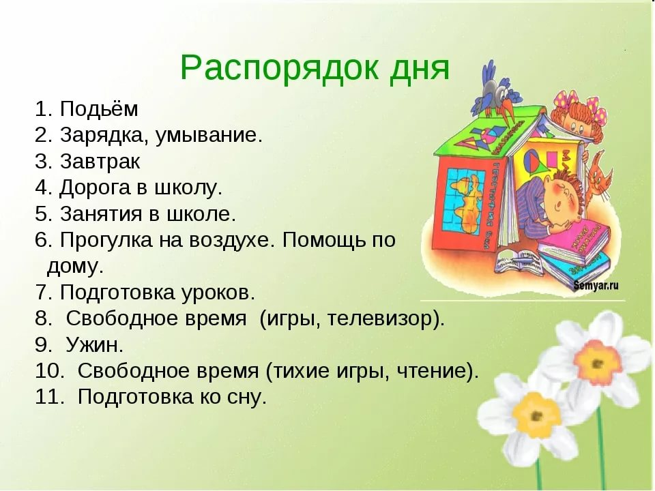
(ответы уч-ся)
Режим дня ребята - это такое распределение времени при котором правильно чередуются труд и отдых. Режим дня, всегда хватает времени и на труд и на развлечение, сохраняются силы и здоровье.
Давайте посмотрим басню, которая назыв. Режим и Лев.
Инсценируют басню.
Каким можно считать Бегемота?
Что случилось со львом
Это хорошо или плохо?
Послушав эту басню сразу в голову приходит такая поговорка. С кем поведешься от того и наберешься. Точно так и в этой басне.
Рассказать о режиме дня? – ученики.
Рассказать о режиме дня по картине
Стихи о режиме дня.

Мы надеемся ребята, что вы будете соблюдать режим дня и не допустите тех ошибок, которые допустили Лев, мальчик изображенный на рисунке.
Следующее задание Мойдодыра. Выполняете ли еще очень важное правило: У каждой вещи должно быть свое место. Вопросы к ученикам. Есть ли у вас своя полка в шкафу, как вы обращаетесь своими школьными принадлежностями?
Стихот. Муса пикрумазив сай
Стихот И. Демьянова
Почему короткий день?

Учитель: порядок необходимо соблюдать во всем: портфель не должен валяться на полу, мокрую и грязную обувь, не приводя ее в порядок, нельзя ставить в ящик с чистой обувью. Оберткам от конфет, кожуре от апельсина не место на полу.
Тетради, книги и игрушки должны всегда находиться на своих местах и в определенном порядке. Тогда не надо будет ничего искать: все всегда под рукой , и в нужный момент вещь легко взять.
Хочу прочесть просьбу пострадавшей книги. Она просит ребят, вас.
Пожалуйста, не трогайте меня грязными руками, мне будет стыдно, если меня возьмут другие читатели. Не пишите на мне: это так некрасиво. Не ставьте на меня локти, когда читаете, и не кладите раскрытой на стол лицом вниз: вам самим не понравилось бы это.
Не кладите в меня карандашей, от этого разрывается корешок. Если вы закончили читать и боитесь потерять место, где вы остановились, вложите в меня закладку, чтобы я могла удобно и спокойно отдохнуть. Заворачивай меня в бумагу.
Помогите мне остаться свежей и чистой, а я помогу вам быть счастливыми
До свиданья!.

Книги вы должны беречь, ребята. Нужно беречь и школьное имущество, на партах не должны писать, в классе не должны прыгать так как поднимается пыль, не должны бросать бумаги и т.д.

Стихотворение читает ученик
В нашей школе есть закон
Вход неряхам запрещен.
Учитель. Ребята, не только люди любят чистоту но и птицы и животные и посуда любят чистоту.
Послушаем стихотворение «Аист моется».
По воде под ивняком
Ходит аист босиком,
Потому что эта птица
По утрам привыкла мыться.
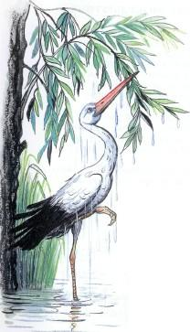
Клювом трогает лозу,
На себя трясёт росу
И под душем серебристым
Моет шею чисто-чисто.
И не хнычет: «Ой, беда,
Ой, холодная вода!»
Ивняк-заросль ивы
Лоза-длинный гибкий стебель кустарника

Все задания Мойдодыра мы выполнили, а теперь давайте посмотрим чем занимался Грязнуля.
Демонстрируется отрывок из диафильма К. Чуковского «Мойдодыр»
Ах ты, гадкий, ах ты, грязный,
Неумытый поросёнок!
Ты чернее трубочиста,
Полюбуйся на себя:
У тебя на шее вакса,
У тебя под носом клякса,
У тебя такие руки,
Что сбежали даже брюки,
Убежали от тебя.

Учитель: следующее задание
Исполнить песенку о чистоте Частушки

Учитель: видите ребята, какой сердитый Мойдодыр, когда дети не умываются, не следят за чистотой.
Мы уверены, что вы никогда не будете сердить Мойдодыра и станете его лучшими друзьями.
Мы прощаемся с Мойдодыром и посылаем ему ответ.
Какой ответ мы пошлем ему?

Ученик: Надо, надо умываться
По утрам и вечерам
А нечистым трубочистам
Стыд и срам! Стыд и срам!
Все хором:
Да здравствует мыло душистое,
И полотенце пушистое,
И зубной порошок
И густой гребешок!
Давайте же мыться
Купаться, нырять кувыркаться плескаться.
В ушате, в корыте, в лохани
В реке в ручейке, в океане,
И в ванне, и в бане
Всегда и везде.

Вечная слава воде! Исполняется Песня «Все ребята любят мыться»
Как вы думаете, ребята, можем ли мы считать себя друзьями Мойдодыра? ( Да )
Вы сегодня молодцы! Будьте всегда такими чистыми и аккуратными
На этом наш праздник заканчивается «Давайте пожелаем друг другу не забывать то о чем мы сегодня говорили».
До новых встреч!

